Раздел долгосрочного плана |  | 7.3С Координация и регуляция |  | КГУ Школа –лицей имени Ш.Уалиханова отдела образования Абайского района Карагандинской области
Дата: |  | ФИО учителя : Федорова Светлана Владимировна
Класс: 7 |  | Участвовали: | Отсутствовали:
Тема: |  | Влияние алкоголя, курения и других наркотических веществ на работу нервной системы
Учебные цели, достигаемые на этом уроке (ссылка на учебный план) |  | 7.1.7.10 - объяснять последствия влияния алкоголя, курения и других наркотических веществ на нервную систему
Цель урока  (методическое пособие,  ТУП) |  | Все учащиеся:
Объясняют последствия влияния алкоголя, курения, наркотических веществ на нервную систему и сохранение здоровья согласно принципам ЗОЖ
Делают выводы о сохранении здоровья согласно принципам ЗОЖ (используя метод Фишбоун)

 |  | Большинство учащихся: могут провести исследование по влиянию психотропных веществ на НС находя нужную информацию из различных источников (учебник-чтение с пометками, видеоролики-КИНОМЕТАФОРА)
 |  | Некоторые учащиеся: Могут классифицировать психотропные вещества
 |  | Составляют рассказ используя видео без звука.( Озвучка)
 |  | Предлагают альтернативные пути привлечения подрастающего поколения к здоровому образу жизни .
Серия полезных фраз для диалога/письма
Курение наносит огромный ….
Никотин способствует развитию….
Сигаретный дым наносит ущерб …..
Химические вещества в сигаретах раздражают …..
Курение может привести к …..
Рак лёгких является …..
Алкоголь является …..
Алкоголь повреждает …..
Наркоманией называется….
Наркотические вещества
Стимуляторы ускоряют … Депрессанты замедляют … Работа при попадании … работа нервной системы изменяется …

Предшествующие знания по теме: |  | Из раздела «Дыхание» знают -Заболевания органов дыхания. Причины и профилактика заболеваний органов дыхания: рак легких, астма, бронхит, туберкулез, грипп.  Из раздела «Координация и регуляция»7 класс могут называть функции нервной системы и ее структурных компонентов.  Из раздела «Клеточная биология» 7 класса могут объяснить понятия клетки, ткани, органы, системы органов и влияние различных веществ на их структуру и физиологию.
Ход урока
Запланирован-ные этапы урока: | Виды запланированных упражнений на уроке |  |  |  | Ресурсы:
Начало урока  1мин  3мин  8мин  1 -2 мин | 1.Организационный момент.  Позитивный настрой  Упражнение “Подарок”  Участники тренинга становятся в круг, и тренер предлагает каждому участнику по кругу без слов при помощи жестов, мимики, позы подарить следующему участнику подарок. Тот участник, которому подарили подарок, благодарит и дарит свой подарок следующему участнику.  2. Актуализация знаний учащихся  С помощью активных форм и методов происходит актуализация знаний. Учитель предлагает ученикам подумать и выполнить предложенные задания в зависимости от их желания и альтернативного выбора.  Цель: повторение ранее полученных знаний, их систематизация, актуализация знаний, превращение их в опору для изучения новой темы, формирование навыков критического мышления  Уровень заданий – знание, применение. Анализ. Синтез  Критериями оценивания будут:  - учащиеся, верно, определяют фазы сна и их характеристики  - учащиеся, верно, формулируют вопросы согласно таксономии Блума  - дают верные и полные ответы на задания.  Дескрипторы:  -внимательно слушают вопрос.  -вспоминают  -определяют особенности физиологии сна  -делают выводы.  Учащиеся по очереди отвечают на вопросы.  (У) Обратная связь в устной форме  ВЫЗОВ  Ромашка Блума  Цель - с помощью 6 вопросов выйти на понимание содержащейся в тексте информации, на осмысление авторской позиции (  Обратная связь  При отработке приёма необходимо указывать учащимся на качество вопросов, отсеивая неинформативные, случайные.  Индивидуально дома приготовили ромашки с вопросами по предыдущей теме  Задают по очереди вопросы своим одноклассникам, за правильный ответ отдают лепесток  Дифференцированные задания  Цель  Объяснять значение сна для восстановления жизнедеятельности и отдыха организма. Описывать принципы сохранения хорошего психического здоровья.  Уровень мыслительных навыков знание, применение Применение. Анализ. Синтез.оценка.  Задание 1 ВОЛНА ( Приложение №1)  Ответьте «да» или «нет»: Да + НЕТ --  Задание 2 ( приложение № 2)  Заполните таблицу  3. Выберите один правильный вариант ответа ( приложение №3)  Деление на группы.  «Узнай где ты!» Поделить на 4 группы при помощи различных выражений, в которых есть ключевые слова для определения группы  Название групп написаны с двух сторон на разных языках. (Пояснение выражений на карточках)  1 группа Жоқ Ішімдік- Нет алкоголю.  2 группа- It is not to smoking Нет курению  3.It is not to Drugs-Нет Наркотикам  4.Иә, спорт-Да спорту  (Приложение № 5)  Выход на тему урока и ознакомление с целями и критериями успеха  - совместно с учащимися определить цели урока/ЦО  - определить «зону ближайшего развития» учащихся, ожидания к концу урока  ПСМ:  Учитель использует интерактивный прием «Дерево ожиданий»  Учащиеся, прочитав свои цветные карточки, отвечают на вопросы: предположите, о чем мы будем говорить? Что бы вы хотели узнать за сегодняшний урок? Чему бы вы хотели научиться?  Записывают свои цели на стикер и прикрепляют на дерево. В конце урока ученикам будет предложено оценить на сколько они достигнут своей цели и заменить зеленые яблоки на желтые и красные, если они достигли своих целей.  Цель: мотивировать на изучение нового материала, отработать навыки целеполагания. Выявить учебные потребности учащихся.  Критерии:  - верно предполагает тему урока  - четко формулирует цели собственного обучения.  - записывает свои учебные цели.  Дескрипторы:  - внимательно читает свое высказывание по теме  - отвечает на предложенные вопросы.  - формулирует и записывает свои ответы.  (У) Обратная связь в устной форме. |  |  |  | Ролик «Подарок»  Шаблоны ромашек  Дифференцированные задания  Разделительные карточки разного цвета  Модель дерево «Ожиданий»  Стикеры яблоки зеленого цвета
  4. Объясните –Как Вы думаете ,что может произойти если человека дишить сна? (Приложение №4)
  __________________________________________________________________
  Критерий оценивания | Дескриптор
  Объясняет рефлекторную природу поведения | правильно заполняет таблицу по фазам сна
  Объясняет рефлекторную природу поведения | верно отвечает на тестовые вопросы
  Объясняет рефлекторную природу поведения | правильно объясняет значение сна  умеет находить верные суждения.
Середина урока  22мин | Метод «Фишбоун»  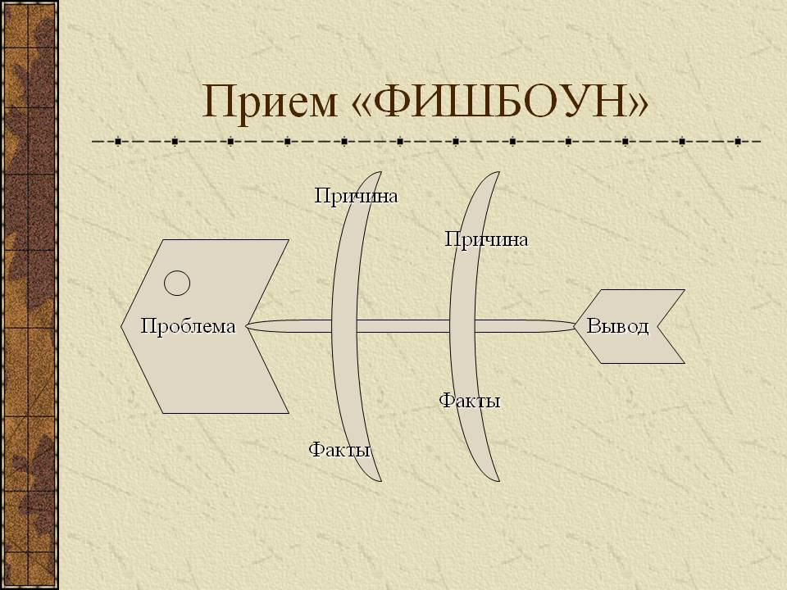  Первая группа рассматривает влияние алкоголя, вторая – наркотиков, третья – курения.Четвертая –влияние ЗОЖ на организм .Каждая группа записывает определения психотропные вещества, стимуляторы, депрессанты, галлюциногены.  Исследование влияния внутри групп.  Каждая группа исследует влияние предложенных психотропных веществ на нервную систему. Преложите просмотреть видео из twig-bilim.kz, где четко показано влияние алкоголя, курения и наркотиков на нервную систему, обсудить в группах.  Раздать листы критериев оценивания  Критерии для оценивания работы в группах:  ФИЗМИНУТКА ПРОВОДИТ 4 ГРУППА-Да ЗОЖ!  Отчеты групп ( оценивание критериям внутри групп)  Формативное оценивание  Две звезды и 1 пожелание |  |  |  | Модели «Фишбоун
   | Правильность изложения материала | Логика изложения материала, чёткость | Культура изложения материала | Эмоциональность | Умение сотрудничать
  Б
  Р
  А
  В
  О
  Оцениваемые виды активности (факторы) | Буквы
  1. Идеи и предложения | К
  2. Лидерство и организация группы | Л
  3. Сбор/сравнение/анализ данных | А
  4. Подготовка презентации/постера | А
  5. Реализация презентации /постера ) | С
  6.Комуникабельность- корректность | С
  Формативная оценка | Класс
Конец урока  4 мин  4мин  2мин | ИГРА «Крестики – нолики»  1. Определите верно или ложное утверждение из ниже предложенного списка. Ответы внесите в таблицу, соответствующими знаками.  - Болезненное влечение к приему более сильных наркотических средств (опиум, морфий, морихуана и т.д) вызывающих состояние глубокого опьянения называется наркоманией.  - Алкоголь – это стимулятор для нервной системы  - Никотин, содержащийся в табаке благоприятно действует на головной мозг, улучшает память, приводит к омоложению организм.  - Стимуляторы блокируют и уменьшают количество нейромедиаторов, замедляя деятельность мозга.  - К депрессантам относятся транквилизаторы и снотворные таблетки, растворители и алкоголь, а также героин, который угнетает нервную систему.  - Галлюциногены заставляют Вас чувствовать, видеть и слышать вещи, которые на самом деле существуют.  - Подростки могут выпить больше, не чувствуя или не проявляя очевидного опьяняющего воздействия алкоголя, в то время как их головной мозг более чувствителен к повреждению, чем у взрослых.  9.Известны случаи разового применения наркотиков синтетичнского происхождения,которые вызывали неизлечимое безумие  0 – верно, Х – ложь  Метод Озвучка  ПСМ:  Учитель использует интерактивный прием визуализации. Учащиеся просматривают видео, отвечают на вопросы:  Предположите, о чем шла речь в данном ролике? Что Вы узнали дополнительно из него?  Цель: мотивировать на изучение нового материала, отработать навык целеполагания. Выявить учебные потребности учащихся.  Критерии:  - верно предполагает тему урока  - четко формулирует цели собственного обучения.  - записывает свои учебные цели.  Дескрипторы:  - внимательно просматривает видео  - отвечает на предложенные вопросы.  - формулирует и записывает свои ответы.  (У) Обратная связь в устной форме  Дерево ожиданий  Рефлексия Радуга  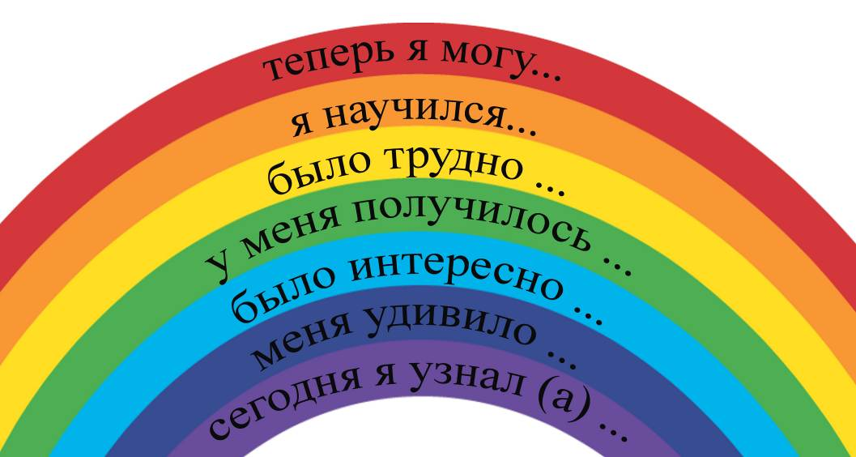  Домашнее задание Желающие находят по теме факты « А знаете ли ВЫ ,что…» |  |  |  | Интерактивная доска, флипчарт или печатный вариант  Учебные ролики с сайта  Bilimland .kz  Или учебные ролики с ютуба  Стикеры желтого,красного цвета  Цветные ленточки с началом ключевых фраз на «Радуге»
  Навыки |  | Критерии оценивания
  Знание и понимание,  Применение  знаний, |  | Знать, что такое психотропные вещества
   |  | Перечислять психотропные вещества
   |  | Объяснить последствия влияния алкоголя, курения, наркотических веществ на нервную систему
  Дескрипторы оценивания
  1 | Знает определение термина психотропное вещество, зависимость.
  2 | Может привести примеры веществ, влияющих на работу нервной системы.
  3 | Может объяснить устно последствия влияния алкоголя, курения, наркотических веществ на нервную систему, а также выбрать верное или ложное утверждение из предложенного списка
Материалы к уроку
Нет АЛКОГОЛЮ! Не погибай по неведению. О пьянстве и курении, алкоголизме и наркомании - вредных для здоровья факторах - говорилось и говорится очень много. Иногда их очень мягко называют «вредными привычками». Алкоголь и никотин нарекли «культурными» ядами. В результате вредных привычек сокращается продолжительность жизни, повышается смертность населения, рождается неполноценное потомство. Злоупотребление наркотическими средствами и незаконная торговля ими в последнее время приняли катастрофические размеры. Наркомания захватывает не только взрослых и молодых людей, но и подростков, и даже детей. Я считаю, что проблема «вредных» привычек является не просто актуальной в наше время, а самой главной, и одно из основных «оружий» в решении этой проблемы – это информация. Необходимо, чтобы каждый человек знал о действии этих «вредных привычек», о вреде, приносимом ими организму человека. Нет алкоголю. Согласно исследованиям ученых, алкоголь является наиболее вредным веществом для человека. Примерно 20% выпитого алкоголя поглощается желудком. Остальные 80% отправляются в тонкую кишку. Как быстро усвоится алкоголь — зависит от его концентрации в напитке. Чем она выше, тем быстрее будет происходить опьянение. После того как алкоголь поступил в желудок и тонкую кишку, он отправляется по кровотоку по всему телу. В это время наше тело старается вывести его. Более 10% алкоголя выводятся почками и лёгкими через мочу и дыхание. С остальным алкоголем справляется печень, поэтому она и является органом, которому наносится самый большой вред. В результате химических реакций, сопровождающих вывод алкоголя с помощью печени, страдают её клетки. Орган будет стараться вылечить сам себя, и из-за этого может начаться воспаление или рубцевание. Алкоголь повреждает кишечник, из-за чего кишечные бактерии попадают в печень и приводят к воспалению, а затем и разрушению- циррозу Как алкоголь влияет на мозг. Заплетающийся язык, непослушные части тела и потеря памяти — это всё симптомы влияния алкоголя на мозг. Люди, часто употребляющие спиртные напитки, начинают испытывать проблемы с координацией, балансом и здравым смыслом. Одним из основных симптомов является заторможенная реакция, поэтому водителям запрещается управлять транспортом в состоянии алкогольного опьянения. Влияние алкоголя на мозг заключается в том, что он изменяет уровень нейромедиаторов — веществ, которые передают импульс от нейронов к мышечной ткани. При попадании алкоголя внутрь организма, он разносится с кровью ко всем органам и неблагоприятно действует на них вплоть до их разрушения. Какое же влияние алкоголь оказывает на организм человека? Алкоголь является не только наркотическим веществом, но и ядом для печени.
Нет Наркотикам! Все пороки от безделья. (Народная поговорка)
Что же такое "наркотик"? Исходя из определения, данного Всемирной организацией здравоохранения, наркотиком следует считать любое вещество (имеющее или не имеющее законного применения в медицине), которое является предметом злоупотребления в других целях, кроме медицинских...Наркотики в зависимости от их воздействия на организм человека условно можно разделить на две большие группы: 1) возбуждающие; 2) вызывающие депрессию. Про этом следует иметь в виду, что каждый из наркотиков обладает большим разнообразием скрытых свойств, по-разному влияющих на нервную систему. Есть наркотики, которые успокаивают и обезболивают (их называют депрессивными), и есть другие, оказывающие стимулирующее воздействие, возбуждающие организм. Галлюциногенные средства вызывают буйство, кошмары или чувство мучительного беспокойства. Индийская конопля, листья коки, семена мака считаются одними из самых древних природных наркотических веществ. Опиум и его производные - морфий, героин - оказывают болеутоляющее действие и устраняют состояние тревоги и страха, уменьшают, часто до полного исчезновения, ощущение голода и жажды. Кокаин вызывает обычно самые буйные реакции, сопровождающиеся обычно галлюцинациями или странной эйфорией. Состояние наркомании характеризуется тремя свойствами:
1) непреодолимое желание или потребность продолжать принимать наркотики и доставать их любыми способами;
2) стремление увеличивать дозы;
3) зависимость психического, а иногда и физического характера от воздействий наркотика.
Так называемый синдром наркомании возникает лишь в результате принятия наркотического средства, независимо от того, происходит ли это случайно или после систематического употребления.
Наркотик в переводе с греческого – приводящий в оцепенение, одурманивающий
НЕТ НИКОТИНУ!
Губительная сигарета.
Курение - одна из вреднейших привычек. В чем же заключается вред для организма человека? В дыме табака содержится более 30 ядовитых веществ: никотин, углекислый газ, окись углерода, синильная кислота, аммиак, смолистые вещества, органические кислоты и другие. Никотин - один из самых опасных ядов растительного происхождения. Птицы (воробьи, голуби) погибают, если к их клюву всего лишь поднести стеклянную палочку, смоченную никотином. Кролик погибает от 1/4 капли никотина, собака - от 1/2 капли. Для человека смертельная доза никотина составляет от 50 до 100 мг, или 2-3 капли. Именно такая доза поступает ежедневно в кровь после выкуривания 20-25 сигарет (в одной сигарете содержится примерно 6-8 мг никотина, из которых 3-4 мг попадает в кровь). Курильщик не погибает только лишь потому, что доза вводится постепенно, не в один прием. К тому же, часть никотина нейтрализует формальдегид - другой яд, содержащийся в табаке. В течение 30 лет такой курильщик выкуривает примерно 20000 сигарет, или 160 кг табака, поглощая в среднем 800 г никотина в год. Систематическое поглощение небольших, не смертельных доз никотина вызывает привычку, пристрастие к курению. Никотин включается в процессы обмена, происходящие в организме человека, и становится необходимым. Однако, если некурящий человек в один прием получит значительную дозу никотина, может наступить смерть. Табачный дым задерживает солнечные ультрафиолетовые лучи, которые важны для растущего ребенка, влияет на обмен веществ, ухудшает усвояемость сахара и разрушает витамин С, необходимый ребенку в период роста. В возрасте 5-9 лет у ребенка нарушается функция легких. Вследствие этого происходит снижение способностей к физической деятельности, требующей выносливости и напряжения. Обследовав свыше 2 тыс. детей, проживающих в 1820 семьях, профессор С.М.Гавалов выявил, что в семьях, где курят, у детей, особенно в раннем возрасте, наблюдаются частые острые пневмонии и острые респираторные заболевания. В семьях, где не было курящих, дети были практически здоровы. У детей, матери которых курили во время беременности, имеется предрасположенность к припадкам. Они значительно чаще заболевают эпилепсией. Дети, родившиеся от курящих матерей, отстают от своих сверстников в умственном развитии. Курение подростков, в первую очередь, сказывается на нервной и сердечно-сосудистой системах. В 12-15 лет они уже жалуются на одышку при физической нагрузке. Курильщики составляют 96 - 100% всех больных раком легких. Курение - это яд! Сила действия никотина не одинакова для всех животных. Было доказано, что степень выносливости животных к никотину обратно пропорциональна развитию их нервной системы, т.е. животные с более развитой нервной системой хуже переносят никотин. Соответственно, все млекопитающие, к которым также относится и человек, очень чувствительны к никотину. В этом отношении исключение составляют бараны и козы, особенно последние, которые могут поедать значительные количества табачных листьев без вреда для себя. Интересен факт, что пиявка, поставленная много курящему, в скором времени в судорогах отваливается и погибает от высосанной человеческой крови, содержащей никотин. К сожалению, курение вредит не только человеку, который пристрастился к табаку, но и тем, кто его окружает. Пассивные курильщики, по многочисленным исследованиям, всего лишь в 1,5 раза меньше страдают от последствий курения других людей, чем сами курильщики.
Да ЗОЖ! (для развития функциональной грамотности используются различные листовки, брошюры и т.)
 | Правильность изложения материала | Логика изложения материала, чёткость | Культура изложения материала | Эмоциональность | Умение сотрудничать
Б
Р
А
В
О | Б | Р | А | В | О

Оцениваемые виды активности (факторы) | Буквы
1. Идеи и предложения | К
2. Лидерство и организация группы | Л
3. Сбор/сравнение/анализ данных | А
4. Подготовка презентации/постера | А
5. Реализация презентации /постера ) | С
6.Комуникабельность- корректность | С
Формативная оценка | Класс!!!!

Приложение №1 «ВОЛНА»

Ответьте «да» или «нет»: Да + НЕТ --
1 сон свойствен только человеку.
2.Животные никогда не спят.
3.оптимально для взрослого человека – спать 11-12 часов в сутки.
4.нервное переутомление не вызывает бессонницу.
5.лучшее средство от бессонницы – сильнодействующее снотворное.
6.3-я фаза сна самая длинная и крепкая.
7.сновидения приходят во время 1-ой фазы сна.
приложение № 2

Задание 2 Заполните таблицу

Показатель | Медленный сон | Быстрый сон
Стадии
Движение глаз
Сновидения
Пробуждение
Приложение №3
Задание 3. Выберите один правильный вариант ответа

1вариант | 2вариант
1.Функции сна  А).защищает мозг от переутомления  В) снижает работоспособность  С )способствует развитию утомления  Д.)прекращает работу мозга | 1.Нормальному сну способствует:  А)громко включенная музыка  В)яркий свет  С)прогулка на воздухе перед сном  Д)плотный ужин перед сном
2.Особенностью быстрого сна у человека является  А) редкое дыхание  В) учащение дыхания  С) сохранение сердечного ритма  Д) редкое, а затем частое дыхания | 2.При восьмичасовой продолжительности сна, человек в состоянии быстрого сна пребывает  А) 1 час  В) 2 часа  С) 3 часа  Д) 4 часа
3..Когда человек видит сны  А) во время быстрого сна  В) во время медленнего сна | 3.. Человек во сне проводит примерно:  А) половину своей жизни;  В) две трети своей жизни;  С) одну треть своей жизни.
4.Сон - особый тип:  А) возбуждения;  В) торможения | 8. Природу сна научно обосновал:  А) И.М. Сеченов;  В) И.П.Павлов;  С) Н.И. Пирогов.
5.. Сны видят:  А) все люди;  В) только некоторые | 5.. Все ли участки коры полушария охвачены во время сна торможением:  А) да;  В) нет
Приложение № 4
4. Объясните –Как Вы думаете ,что может произойти если человека дишить сна?
_______________________________________________________________________________________________________________________________________________________________________________________________________________________________________
Критерий оценивания | Дескриптор
Объясняет рефлекторную природу поведения | правильно заполняет таблицу по фазам сна
Объясняет рефлекторную природу поведения | верно отвечает на тестовые вопросы
Объясняет рефлекторную природу поведения | правильно объясняет значение сна  умеет находить верные суждения.
Приложение № 5

1.Алкоголь – самый тёмный и страшный враг светлой человеческой жизни.  (А.С.Пушкин) | 1.Кто курит табак, тот себе враг. | 1.Вдвойне опасен наркоман - он лезет в душу и карман. | 1.  1.Кто любит спорт, тот здоров и бодр
2.Опьянение есть добровольное сумасшествие.  (Аристотель) | 2. Курение не личное дела, а большое общественное зло. | 2.Наркоман ставит крест на счастливой старости | 2.Г 2 Где здоровье - там и красота
3.Алкоголь уносит больше человеческих жизней, чем самая тяжёлая эпидемия  (К. БЭР) | 3.Курит один, а плоды курения достаются многим. | 3.Наркомания - это многолетнее наслаждение смертью. (Франсуа Мориак) | 3.Д 3.Двигайся больше –  Про проживешь дольше.
4.Алкоголики награждают своих потомков различными тяжкими недугами, среди которых почетное место занимают психические заболевания.  (В. Каннель) | 4.Табак – здоровью враг. | 4.С помощью наркотиков вы можете пережить все, но ничего не поймете. (Эрик Берн) | 4.Чистота - залог здоровья!
5.Пить вино также вредно, как принимать яд.  (Сенека) | 5.Табак уму не товарищ. | 5. Наркотики — это зараза,  Но ты не поймешь это сразу.  Быстро к наркотикам ты привыкаешь  И медленно в муках от них умираешь! | 5.5  5.Отдашь спорту время- взамен получишь здоровье!
6. Никакое тело не может быть столь крепким, чтобы вино не могло повредить его. (Плутарх) | 6.Полюбил табак – впереди рак. | 6.Наркотики - лекарство от жизни. | 6.666.Кто не курит, кто не пьет ,тот  Зд здоровье бережет!
7.Люди впускают врага в свои уста, и он похищает их мозг!  (Шекспир) | 7.Поскорей бросай курить, чтобы рост не прекратить!  8.Кто много курит, у того зубы желтеют.

